Les métiers

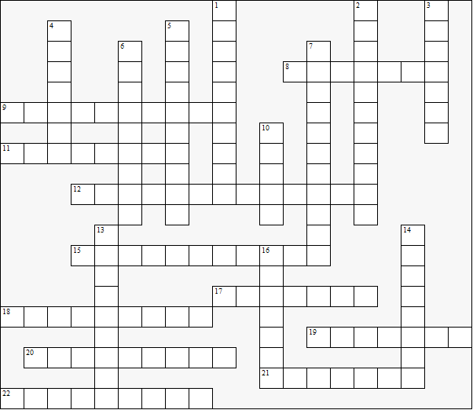

Across:  8 Il vend de la viande  9 Il répare des voitures  11 Elle inspecte les dents  12 Il arrête les voleurs  15 Elle fait des photos  17 Il apporte des lettres  18 Elle coupe les cheveux  19 Il éteint des feux  20 Le chef d'un collège  21 Il conduit un camion  22 Elle vend des fleurs | Down:  1 Elle prépare des repas  2 Il s'occupe de l'électricité  3 Elle fait du théâtre  4 Il soigne des malades  5 Il dessine des maisons  6 Il fait des gâteaux  7 Il écrit pour un journal  10 Elle conduit un avion  13 Il conduit une voiture  14 Il cherche de la contrebande  16 Il attrape des poissons
Les métiers - Solution

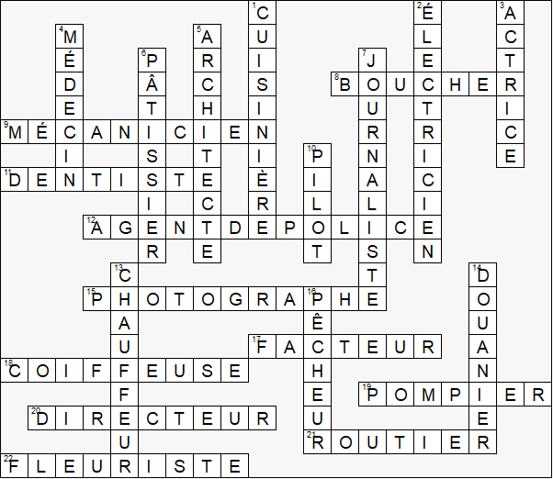

Cette feuille a été créée à l'aide de TOOLBOX par Discovery Educational Software.

